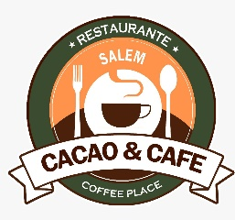

COTIZACION
La Ceiba, Atlántida, Honduras.

PARA PEOPLE WORKING CORP HONDURAS S.A.
RTN: 08019018079600
FECHA: MARZO 10 DE 2026

CANTIDAD | DESCRIPCIÓN DEL PRODUCTO | P.U. | IMPORTE
35 | DESAYUNO | 165.22 | 5,782.61
35 | CAPUCHINO | 50.43 | 1,765.22
IMPUESTO SOBRE VENTA INCLUIDO |  | Subtotal | L7,547.83
 |  | ISV 15% | L1,132.17
 |  | TOTAL | L8,680.00

Condición de pago | Efectivo, Tarjeta o Transferencia
Valida por | 10 días

ATENTAMENTE

DEBORA GONZALES

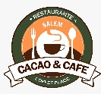

LA Ceiba, Atlántida Honduras
TELÉFONO (504) 9584-9900
RTN 01019021300995
CORREO ELECTRÓNICO salemcacaoycafe@gmail.com

